114年11月19日餐點照片
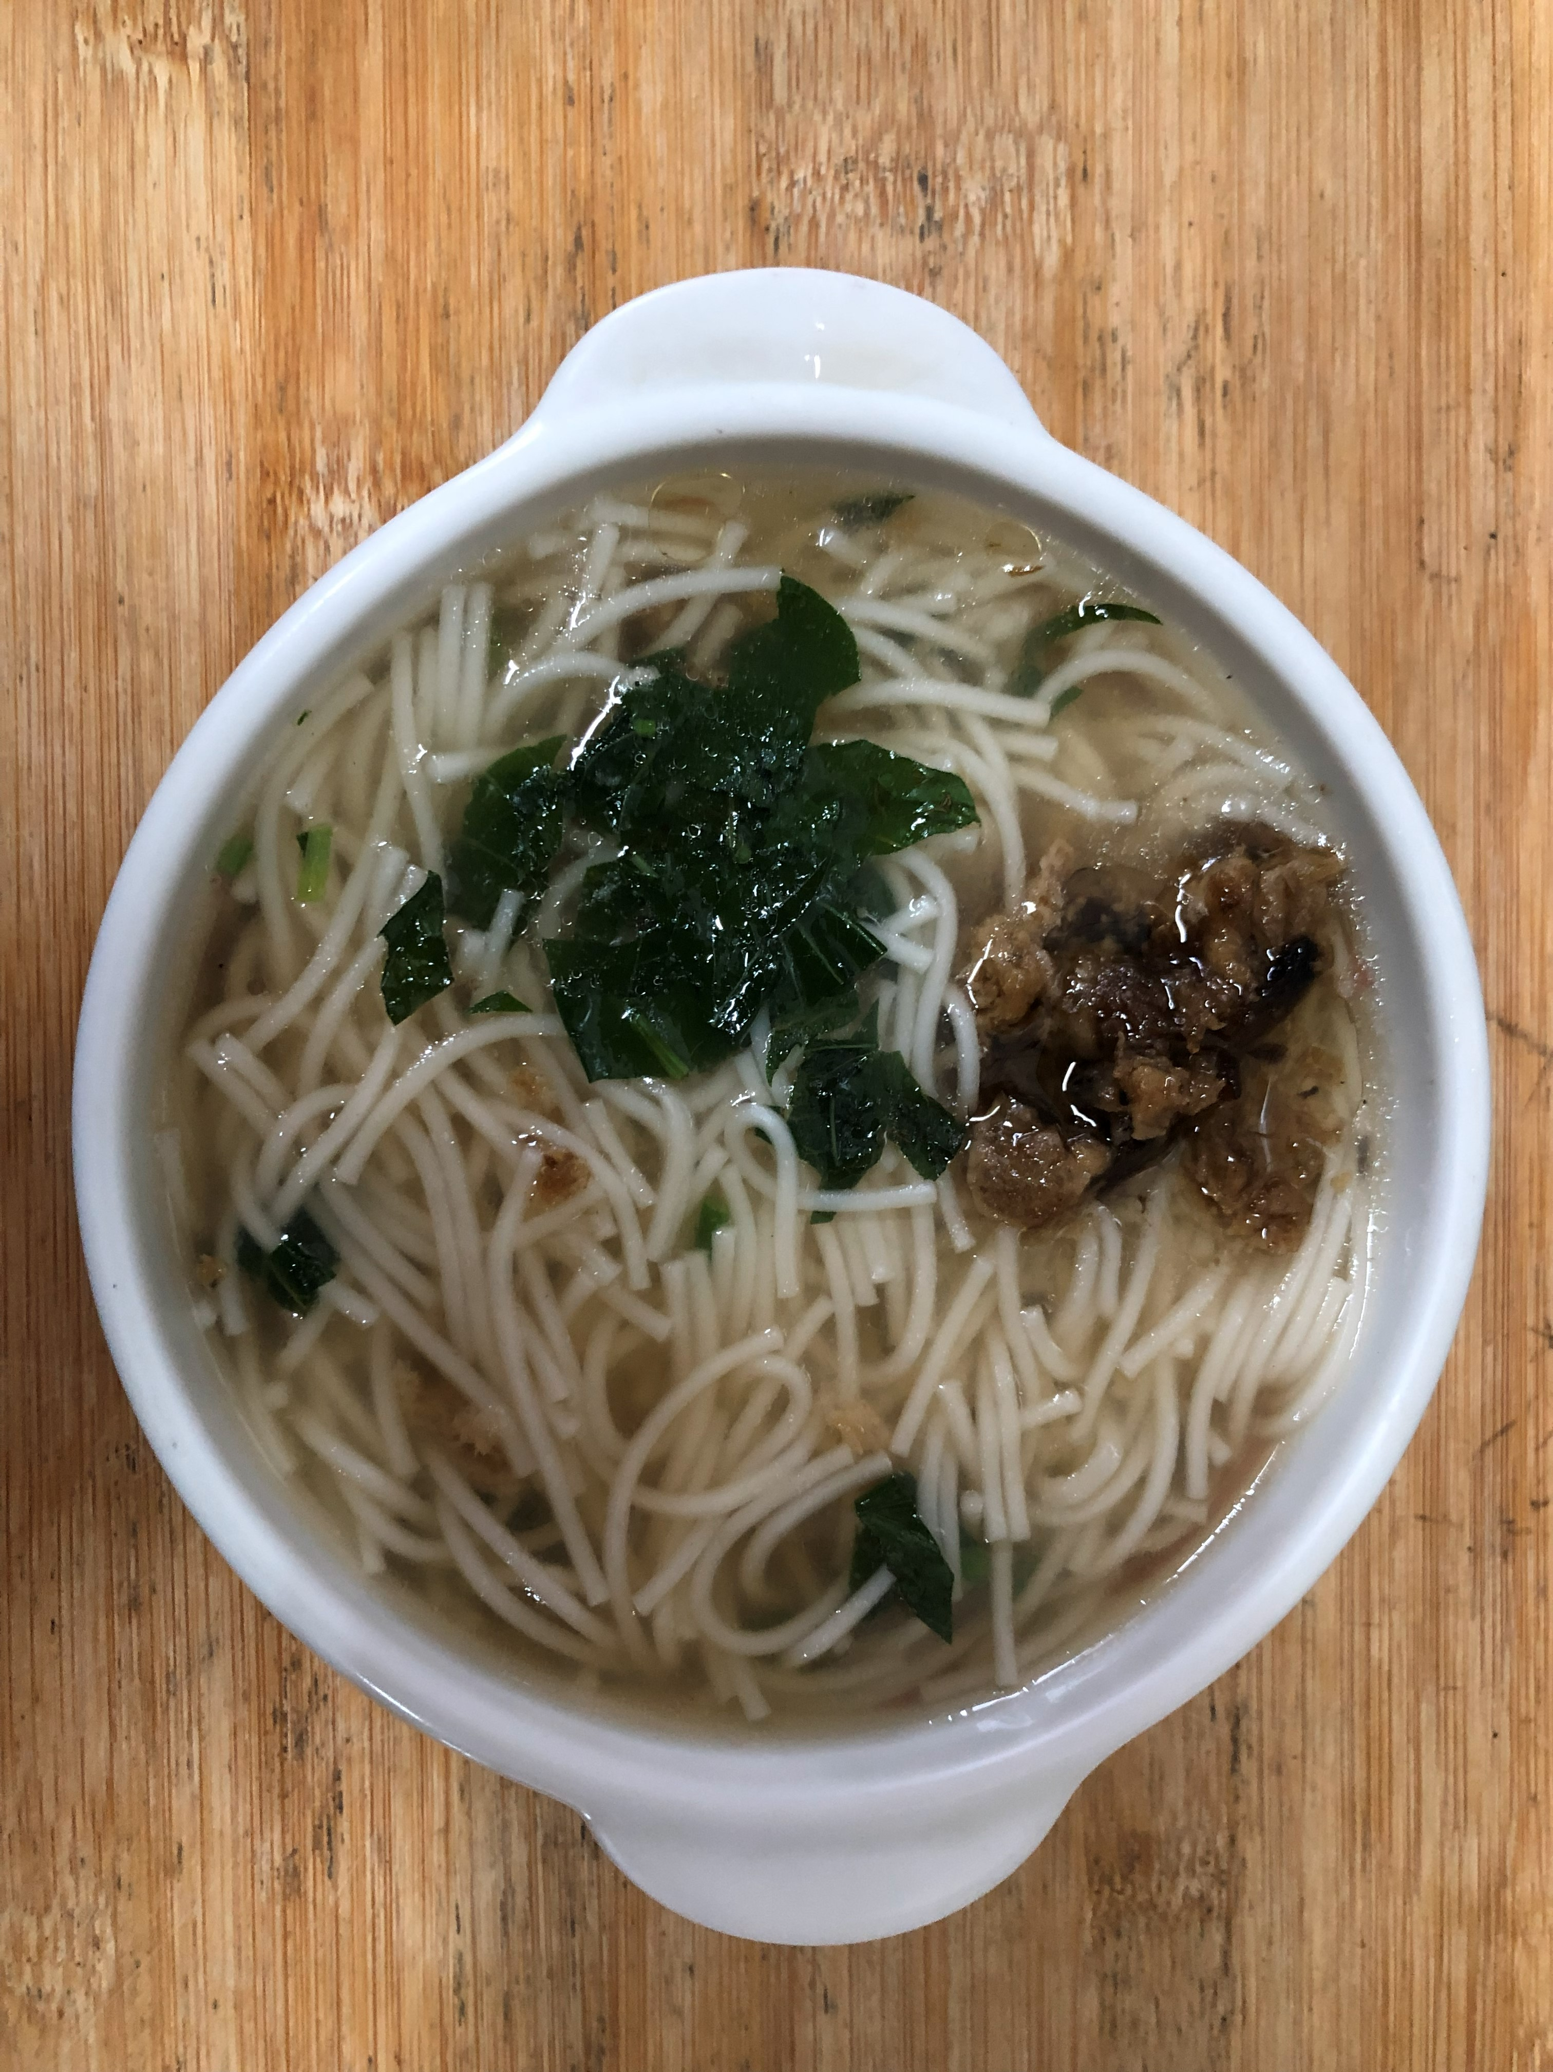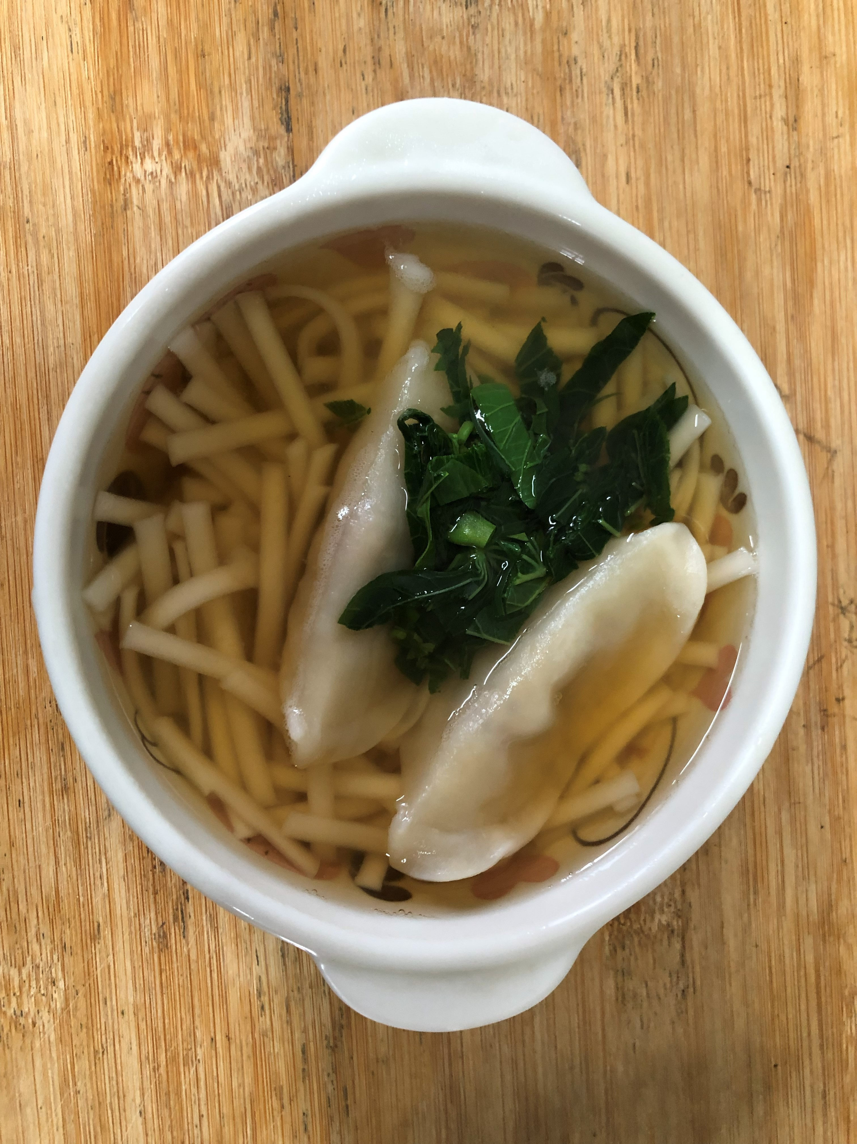
早餐(高鈣鮮菇拉麵) 下午點心(蔬菜水餃湯麵)
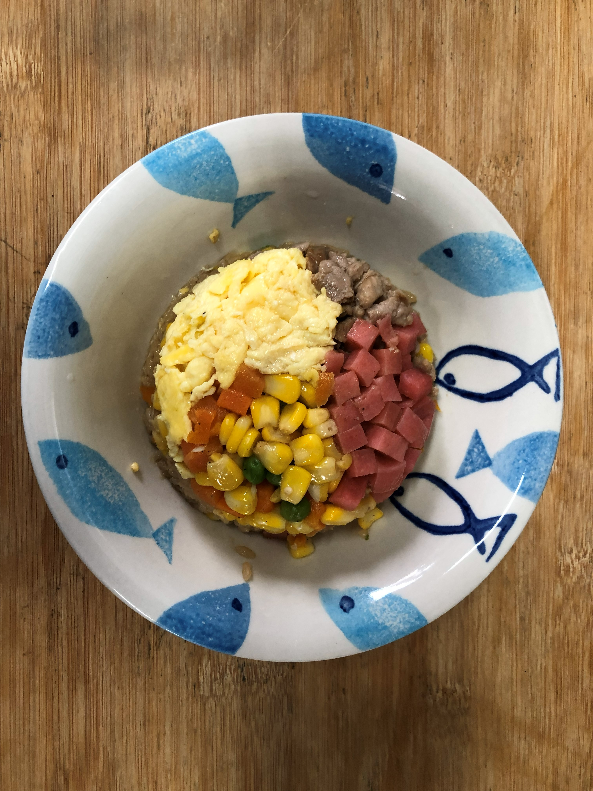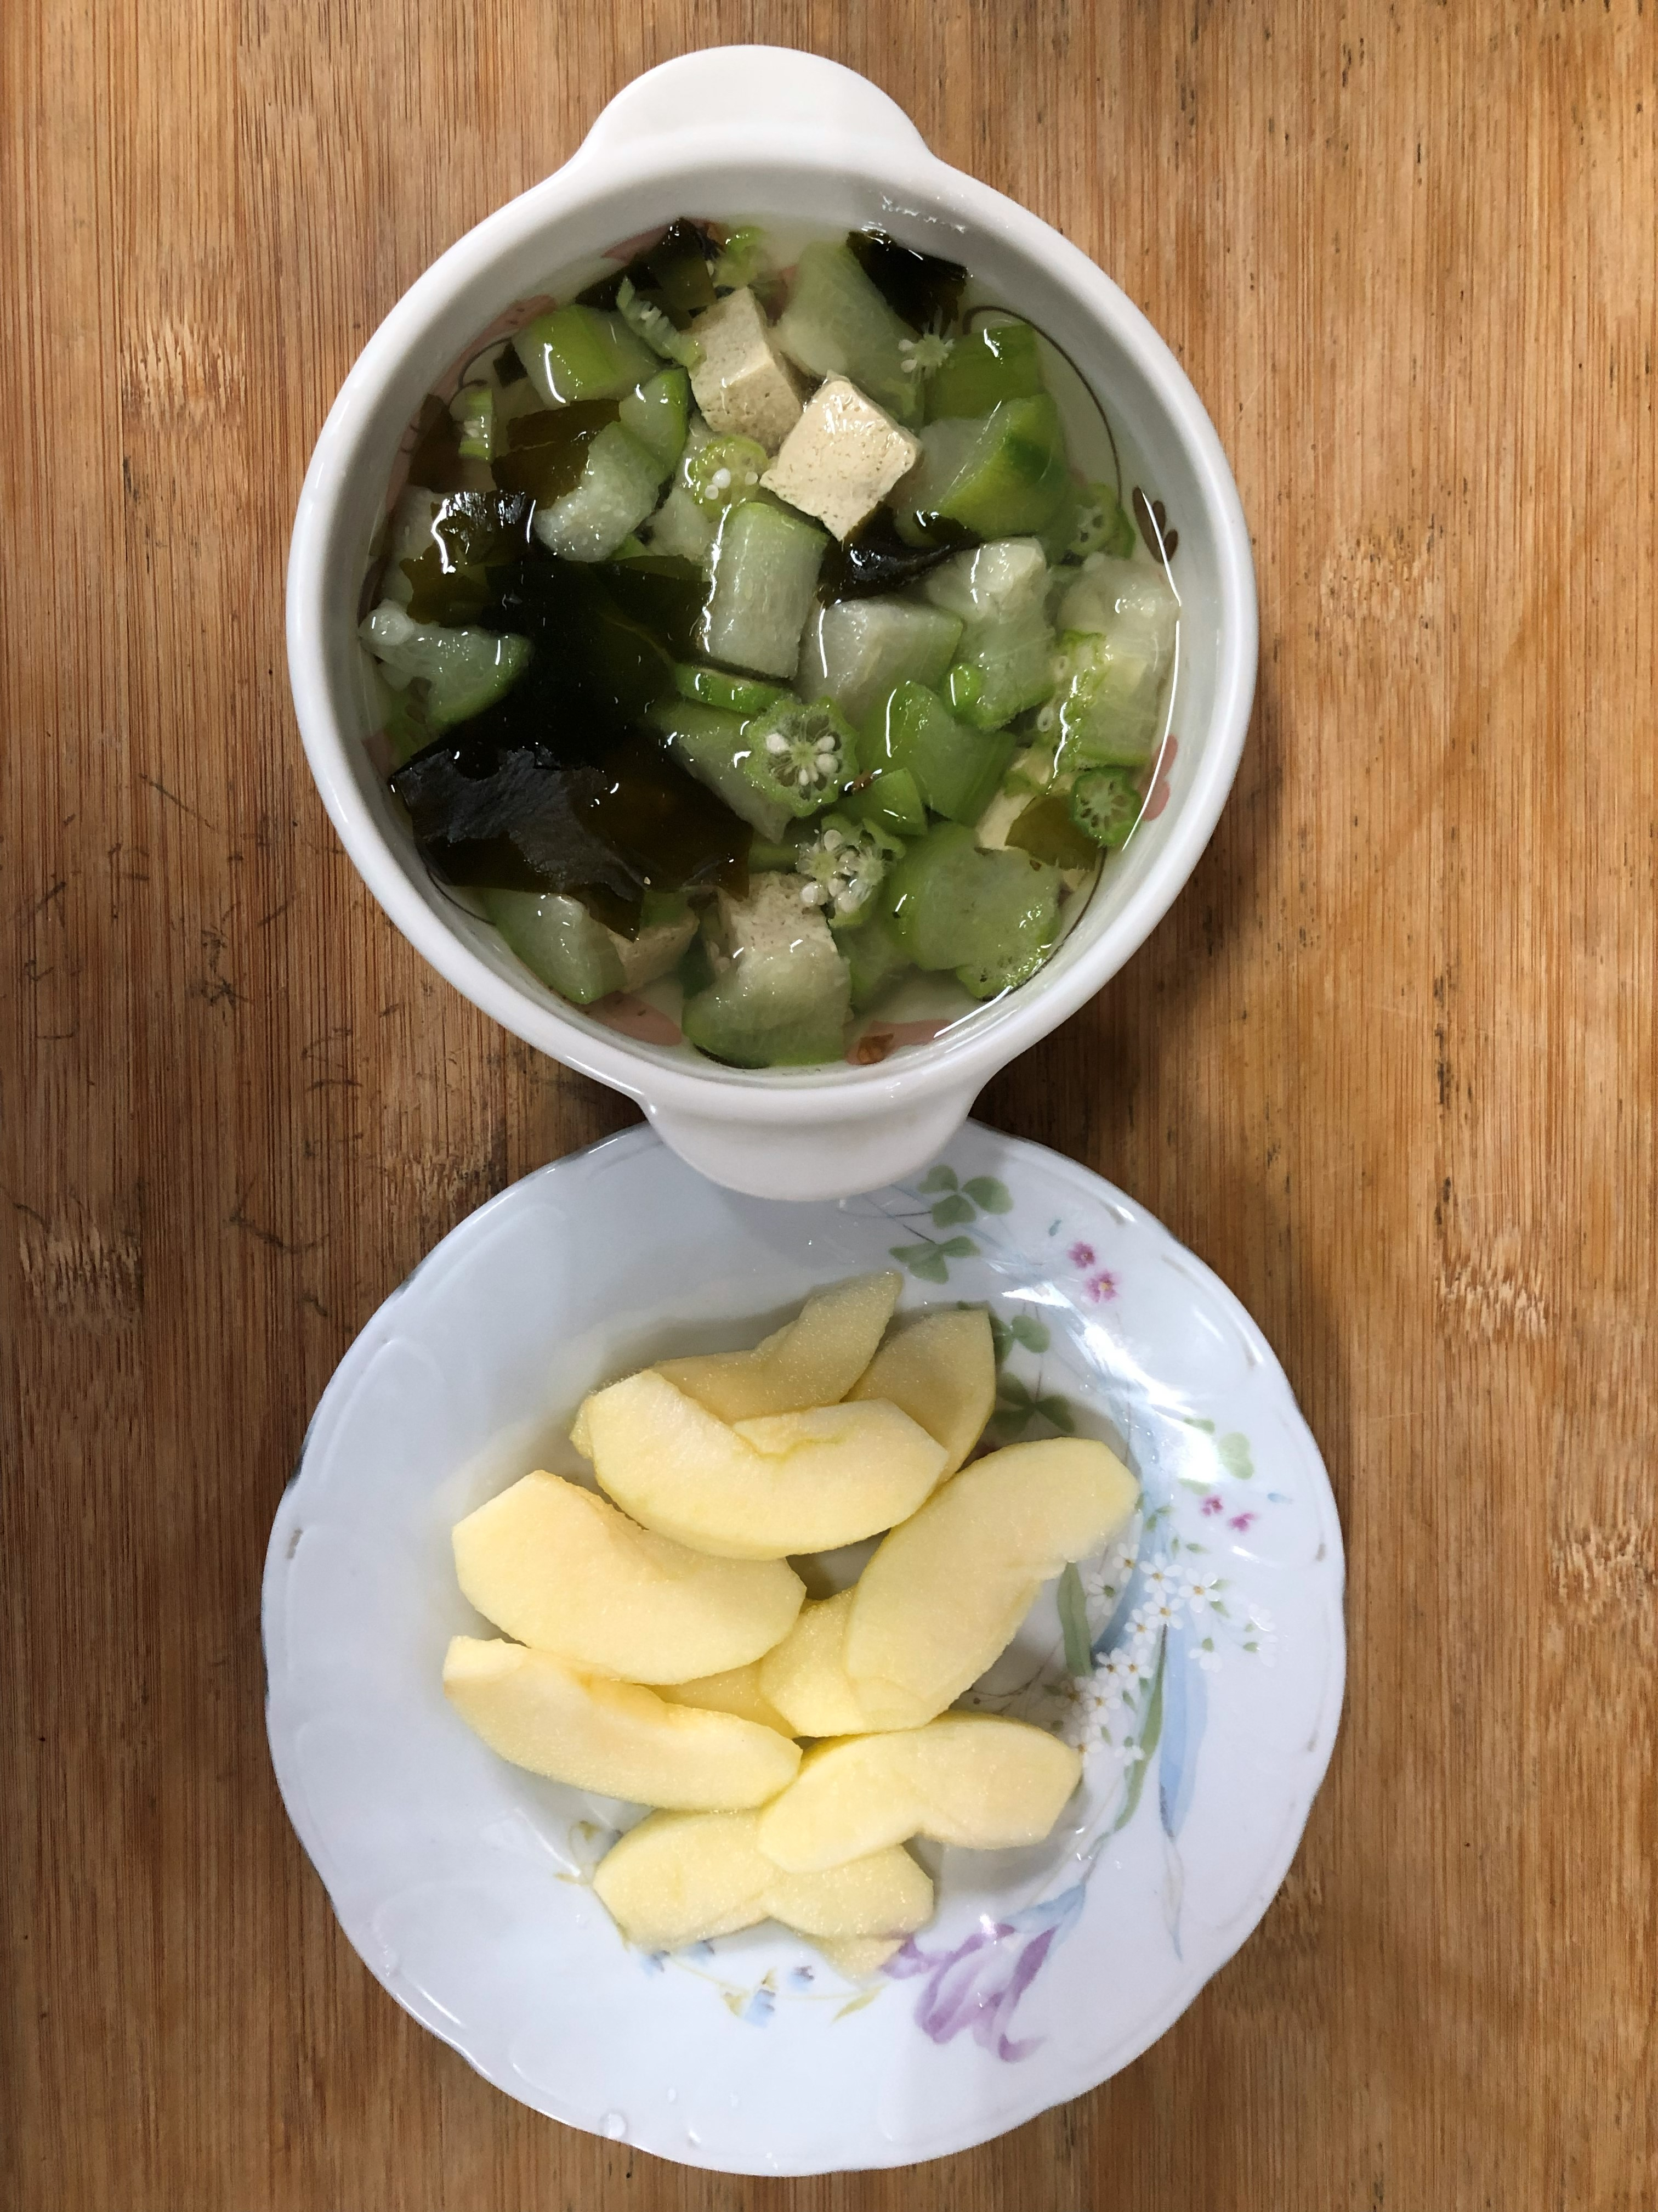
午餐(黃金雞肉絲蛋炒飯、絲瓜豆腐玉米湯、蘋果)

